Control de documento

|  |  |
| --- | --- |
| Nombre del proyecto | DATA AUTOMATIZER |
| Cierre de iteración 11/10/19 | Código fecha SP111019 |
| Generador por | Sergio Alberto Limón Rodríguez |
| Aprobado por | Martin Alberto Rivas Villegas |

Índice

Sobre este documento 3

Identificación de la iteración 3

Hitos Especiales 3

Artefactos y evaluación 3

Riesgos y Problemas 3

Notas y Observaciones 4

Asignación de recursos 4

Referencias a otros documentos 5

Glosario de términos 6

Sobre este documento

El presente documento marca el final de la iteración *SP111019*, y contiene una evaluación de los artefactos y actividadesrealizadas durante la misma. En este documento de cierre sprint 5 se encontrara muestra la base de datos finalizada para el proyecto.

# Identificación de la iteración

|  |  |  |  |  |
| --- | --- | --- | --- | --- |
| **Código de la iteración** | **Fase a la que pertenece** | **Fecha de inicio** | **Fecha de cierre** | **Comentarios** |
| SP111019 | Modulo BD | 05/10/19 | 11/10/19 | Ninguno |

# Hitos Especiales

Finalización de la BD.

Artefactos y evaluación

|  |  |  |
| --- | --- | --- |
| Artefacto | Meta (%) | Comentarios |
| NetBeans | 90% | Ninguno. |

|  |  |  |  |
| --- | --- | --- | --- |
| Artefacto | Aspecto a evaluar | Evaluación | Comentarios |
| NetBeans | Diseño Final BD | 90% |  |

Riesgos y Problemas  
  
ningún riesgo se presentó durante esta semana, el único problema fue el límite de tiempo para la finalización de la BD.

# Notas y Observaciones

**Ninguna nota.  
Observación : muchos datos que proporciona INEGI son del 2016.**

Asignación de recursos

|  |  |  |  |
| --- | --- | --- | --- |
| Rol | Horas-Hombre | Desempeñado por | Observaciones |
| DBA | 48 | **Sergio Alberto Limón Rodríguez** | Ninguna |
| Desarrollador | 48 | **Jorge Alberto Olvera Cuenca** | Ninguna |
| Líder | 48 | **Martin Alberto Rivas Villegas** | Ninguna |
| Desarrollador | 40 | Brandon Isaac Cruz Campos | Falta 09/10/19 |

**Se asignó a Sergio Alberto Limón Rodríguez la finalización de la base de datos, Jorge Alberto Olvera Cuenca y Martin Alberto Rivas Villegas comenzaron a investigar sobre cómo se desarrollara el modulo gráfico,**Anexos

**Ejemplo del modelo E-R (se podrían agregar apartados)**

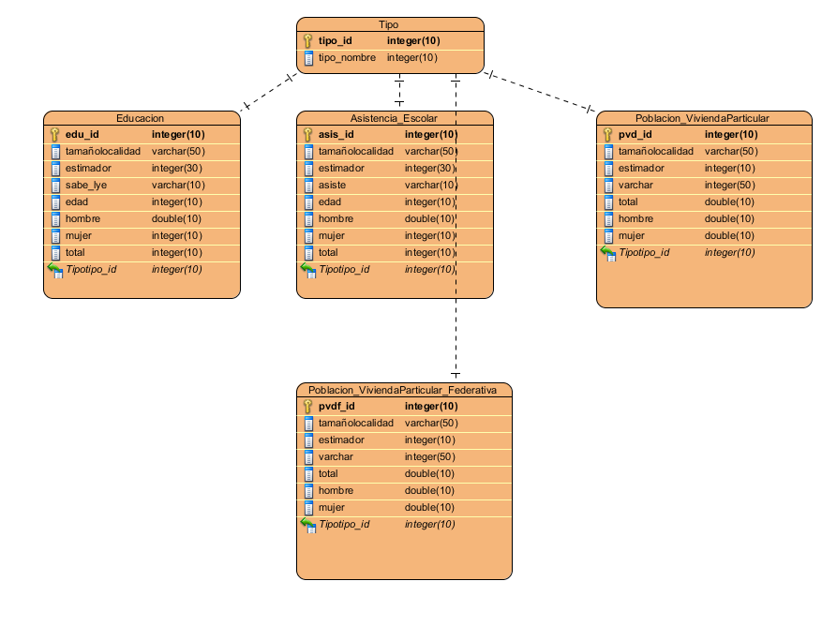

Referencias a otros documentos **INEGI datos educación:** https://www.inegi.org.mx/temas/educacion/  
INEGI datos vivienda: https://www.inegi.org.mx/temas/vivienda/ **Curso Visual Paradigm :** https://www.visual-paradigm.com/support/documents/vpuserguide.jsp

# Glosario de términos

**Modelo E-R : Modelo Entidad Relación**

**BD : Base de Datos**